МУНИЦИПАЛЬНОЕ БЮДЖЕТНОЕ ОБРАЗОВАТЕЛЬНОЕ УЧРЕЖДЕНИЕ-ЛИЦЕЙ г. ВЛАДИКАВКАЗ

Доклад на тему:
«Самостоятельная работа на уроках как средство развития познавательной активности учащихся»

Подготовила: Ватаева Мадина Эльбрусовна,
учитель русского языка и литературы.

г. Владикавказ

Дорогие коллеги, мне нет необходимости рассказывать, что такое самостоятельная работа на уроке. Каждый из присутствующих пользуется теми или иными формами и видами самостоятельной работы ежедневно, ежеурочно. Сегодня я хотела бы с вами поделиться несколькими интересными, на мой взгляд, приёмами самостоятельной работы, на которые наткнулась случайно, изучая просторы интернета.
(Слайд №2)
Я, как вы знаете, преподаю русский язык и литературу. В этом году у меня три восьмых класса, которым в будущем году нужно сдавать устную часть экзамена по русскому языку. Передо мной стоит задача разговорить детей.
Согласитесь, наше общение с детьми по большей части минимально. А их общение между собой и вовсе примитивно. Вместо тысячи слов – рафаэлло, а вместо чувств – смайлик. По этой причине я стала на уроках русского языка применять приём, который назвала «Речевая разминка».
Я сажусь спиной к экрану компьютера, где в интернете задана тема, например, праздник в школе. Дети сами выбирают картинку и начинают ее описывать. Говорить нужно не меньше минуты. И говорить так, чтобы после пламенной речи ребёнка я смогла представить эту картинку во всех подробностях.
Посмотрите на экран. (Слайд №3) Перед вами монолог одного из учеников, составленный на основе картинки, которую он сам выбрал.
-Это день рождение девочки, потому что там два мальчика.
-Они празднуют дома.
-В ресторане накрыт стол.
-Это семья.
-Там нет взрослых.
-Мама с детьми участвует в конкурсе.

Сможете ли вы, прослушав представленный на экране монолог, представить изображение? Думаю, нет. Так как, слушая подобный монолог, создается ощущение, что картинка не одна, а их как минимум три.
20 секунд – это то, что могли выжать из себя ученики в начале сентября месяца. И около полутора минут они могут держать монолог сейчас, почти не напрягаясь. Но сленг, слова –паразиты…Учащиеся не замечают, как используют специфические словечки. Меня успокаивает, что дети в 8 –ом классе и у нас еще есть время.

Следующий приём я применяю на уроках литературы. Называется он «Визитка писателя». (Слайд №4) Я раздаю ребятам карточки – «визитки» (примеры вы можете видеть на экране).
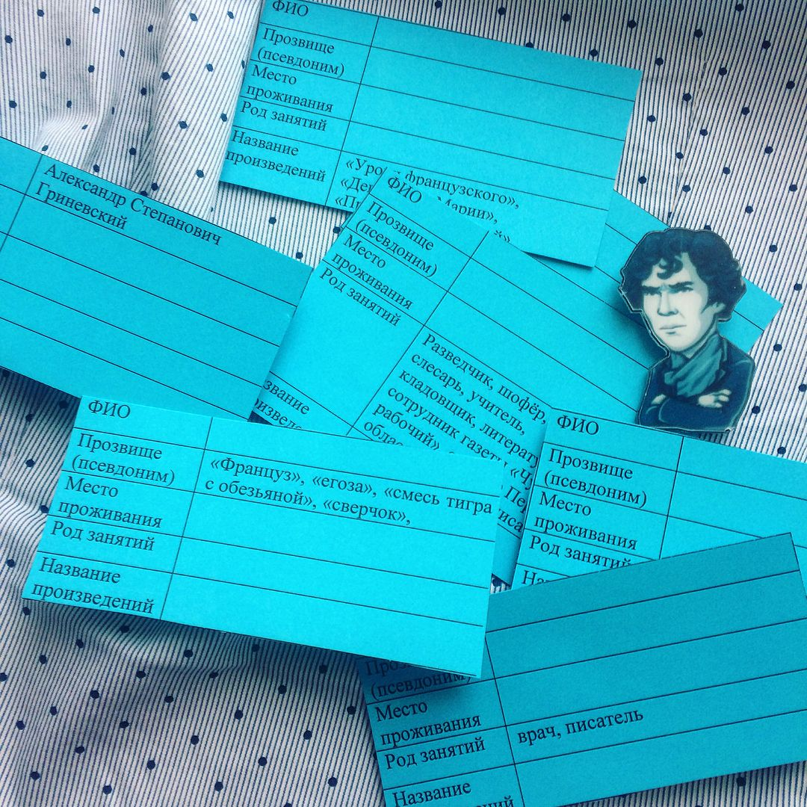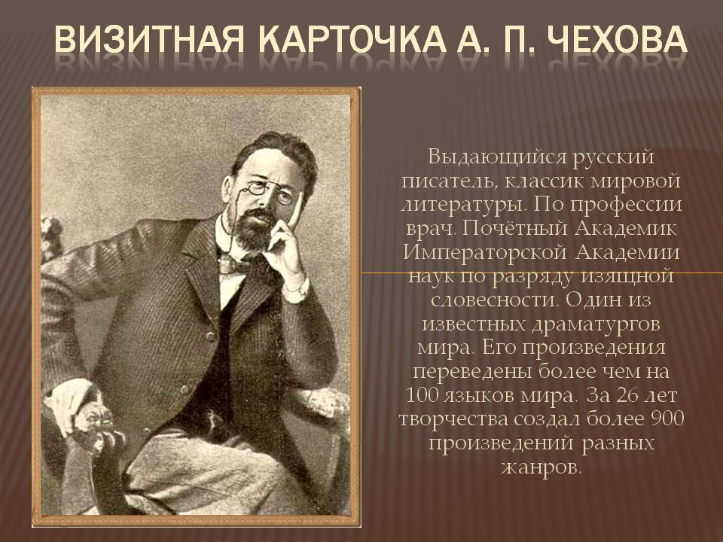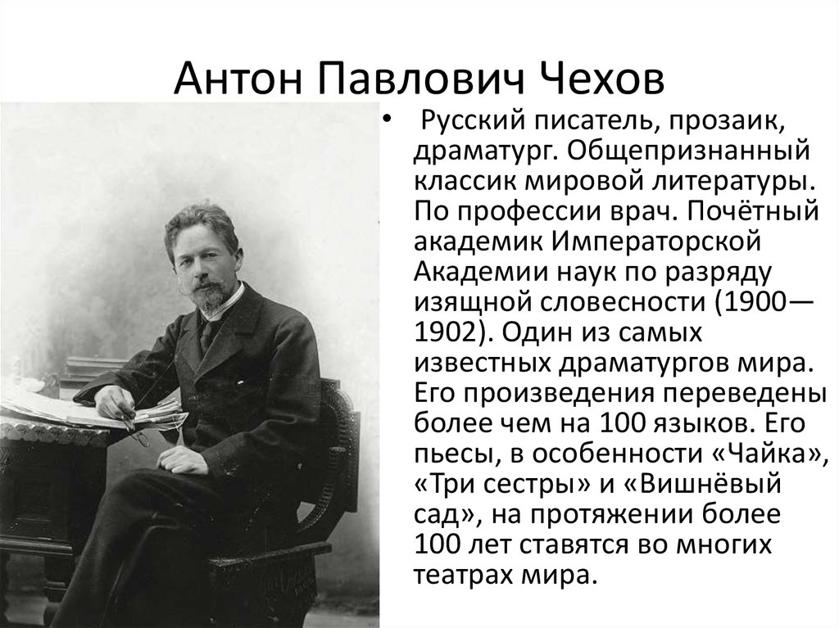
Ученикам нужно заполнить пробелы: где-то вписать фамилию автора, где-то названия произведений вспомнить, где-то факты биографии писателя.
Идею с визитками, кстати, можно применить, например, на уроках английского языка, при прохождении темы «Категория времени». На истории - для подготовки к контрольной работе по историческим личностям и событиям. Можно также использовать визитки и на физике при изучении свойств явлений, процессов, величин. На уроках географии можно подготовить визитки по путешественникам, континентам, природным явлениям. И более того, вырезать их в форме континентов или в форме флага.

«Литературная загадка» - еще один приём, которым я пользуюсь. (Слайд №5)
«Биография — это скучноо!» - такое можно услышать не только от ребенка, но и от взрослого. Ну да, если это бессмысленное заучивание дат. А если предложить отгадать литературную загадку или придумать такую самому. Согласитесь, интересные факты зажигают!
Загадка:
Этот русский драматург в детстве был настоящим вундеркиндом – в шесть лет свободно говорил на трёх иностранных языках, а к 12 годам – на шести. В совершенстве владел английским, французским, немецким и итальянским, знал древнегреческий и латынь. В 13 лет окончил Московский институт и стал кандидатом словесных наук, а в 16 – юридических.
Был выдающимся пианистом и композитором. Он – автор первого русского вальса, дошедшего до наших дней. Во время дуэли получил ранение кисти левой руки – теперь, чтобы играть на фортепиано, ему приходилось надевать на руку специальный чехол.
Он был дипломатом, во время службы изучил еще 4 языка: арабский, армянский, персидский и турецкий. Трагически погиб в Персии от рук религиозных фанатиков.
Мы же хорошо его знаем как автора сатирической комедии. В 1862 году она увидела свет (уже после смерти писателя), критики говорили о ней: «Впервые так смело и откровенно поэзия ворвалась в политику».
Кто же этот вундеркинд и как называется самое известное его произведение?

«Чемоданчик литературного героя» (слайд №6)
Чемоданчик литературного героя или персонажа наполняется артефактами: «малоизвестные истории из биографии», «описание героя» - материал добывают ученики самостоятельно. В парах можно провести игру «Ревизорро». Это когда из чемоданчика нужно отсеять лишнее, навести порядок.
Также в чемоданчики можно положить пять вопросов по биографии писателя или герою произведения. Вопросы, конечно же, заранее готовятся учениками самостоятельно. Если ученик (группа учеников) не сможет ответить на вопрос из чемоданчика, то на вопрос отвечает любой ученик из класса (другая группа учеников). Приветствуются вопросы сложные и интересные! Они обязательно оцениваются учителем.
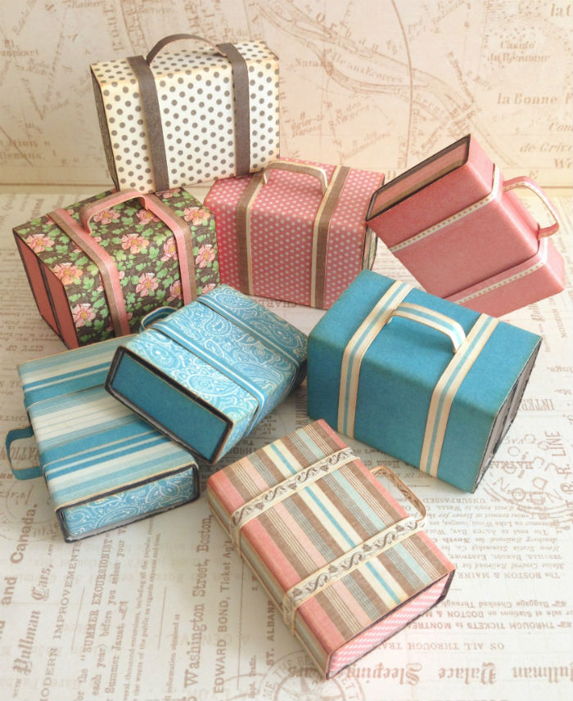

«Волшебная пилюля грамотности». (слайд №7)
После проверки входного диктанта в 5-ом классе передо мной возникла проблема: дети назубок знают правило про «жи-ши пиши с буквой и», но при этом маниакально продолжают писать вершЫна, шЫшки через букву Ы.
Это говорит о том, что правило живёт в голове ребёнка отдельно от слов на это правило и пока в его сознании они не пересекаются. Чтобы решить возникшую проблему, я стала применять прием «Волшебная пилюля грамотности». Как работает «волшебная пилюля»? Учитель подбирает в интернете 10-15 текстов с данной орфограммой, распечатывает и по одному выдаёт ребёнку, предварительно рассказывая легенду о том, что в текст проникли слова-шпионы. Если их не обезвредить, то они взорвут гранату или бомбу и бедные ученики подорвутся на этих словах.
(пример задания на экране)
Карточка №1: графически выделите в предложениях орфограмму «Гласная буква» (Правило «Правописание гласных после шипящих и Ц»)
1. У нас живут ёжик и мыши. Ёжик шипит. Наши малыши ждут каши на ужин.
2. Вот шиповник. Хороши душистые цветы! Около цветов шипы.
3. У дяди Саши шило. Он шил жилеты для Миши и Даши. Хороши наши жилеты!
4. Крыши жилых домов похожи на столы. Там лежит пушистый снег. А снежинки всё падают.
5. У Яши живёт ёжик. Положи ёжику каши в ковшик. Ёжик бежит. Он спешит на ужин.
6. У Гоши за ширмой живут мыши. Жирный кот плохо сторожит жилище. Он всё лежит.
7. У реки камыши. Хороши камыши! Там пушистые малыши - утята.
8. Лёша лежит на сене. Сено душисто. Летают стрижи. У Лёши ягоды шиповника.
9. Милые малыши! Пишите в тетради чисто. Получайте хорошие оценки. Не спешите с ответами. Живите дружно. Дорожите дружбой.
10. Птицы высиживают яйца. А гадюки рождают живых детёнышей. Этим змейкам только один день. Но малыши уже умеют шипеть и очень ядовиты!

Обращаю ваше внимание, если дать ребёнку задание с пропущенными буквами, то он будет наугад подставлять буквы. А наша задача другая – надо заставить думать ребёнка, заставить соединить правило и слово на это правило. Поэтому в тексте не должно быть пропущенных букв. Ребёнок должен самостоятельно найти слова на данную орфограмму.
Что это даст? Постепенно, делая текст за текстом, ребёнок соединит орфограмму с конкретными словами и научится узнавать их в лицо в любом тексте. Так тренировать можно любое орфографическое правило, например, непроизносимые согласные.
Что касается безударной гласной в корне слова, то тут есть два аспекта (слайд №8):
- Не умею проверять, не знаю как
- Умею проверять, но не вижу в тексте
Рассказываю, что делать и куда бежать за спасением.
Подготовьте для ребёнка два столбика слов. В одном проверочное слово, но вразброс. Примерно так:
Ст..ловая | Хвоя
Тр..стинка | Плот
Пл…тина | Стол
Хв..инка | Трость

Заодно удивитесь, что детям подчас надо объяснить, что это за зверь такой «хвоинка».
Пусть ребёнок соединит каждое слово с проверочным. Потом предложите ему эти же самые слова, но только теперь проверку пишет он сам. Будет лучше, если между первым и вторым заданиями пройдет день. Если у ребёнка возникнут трудности, опять возвращайтесь к двум столбикам.
А что делать тем, кто умеет подбирать проверочные слова в теории, но не делает этого на практике? Переходим к шагу №2.
Составьте текст из слов с безударной гласной. Только пусть это будет не про лютики-цветочки, а что-то из повседневной жизни или тема, близкая для ребёнка.
Карточка №1: графически выдели слова с безударной гласной в корне слова, запиши над словами проверочные.
Катя! Сегодня кто-то позвонил в дверной звонок. Я поспешила открыть дверь и удивилась. С той стороны раздавалось тонюсенькое пищание. Как будто малюсенький птенец жалобно напевал печальную мелодию.

Задача ребенка найти все слова, где требуется проверка безударной гласной в корне. Подскажите, что легче сделать это, если графически ставишь ударение прямо в слове. Тогда наглядно видно, что надо проверить. Прямо над словом пишем проверку.
В моём задании проверить надо позвОнил, двЕрной, звОнок, поспЕшила, удИвилась, стОрОны, раздАвалось, тОнюсенькое, пИщание, мАлюсенький, птЕнец, напЕвал.
Эти задания не займут много времени. Рассказы дети с удовольствием читают и даже потом придумывают свои продолжения. А ежедневные тренировки помогут вывести грамотность ребёнка на новый уровень.
Периодически даю задания, предупреждающие дисграфию у учащихся (слайд №9).
А) Игра «Волк и охотники» формирует образ слова. Она нужна для того, чтобы ребёнок визуально очень хорошо представлял, как пишется это слово. Вспоминаем Красную шапочку. Волк проглотил слово, надо заглянуть вовнутрь слова и отыскать в нём другое словечко. Ребёнок – это тот самый охотник, который должен освободить слово. Например, в слове посадка спряталось слово сад, а в слове морозы есть слово розы. На просторах интернета есть целые списки подобных слов.
Б) Игра «Сыщик». Среди разбросанных в строке букв будем искать слова. Вы пишете строчку букв, например,
Выстолдгоаполучбстенахйядверьнс
и просите найти там сбежавшие слова. В этой строке это будут стол, пол, стена, дверь.
В) Игра «Обжора». В тетрадке поселился какой-то обжора. Как только никто не видит, он вылезает и съедает все гласные. Их нужно вернуть на место.
Вы опять готовите текст без гласных букв.
Старайтесь, чтобы ваши тексты были интересными для детей. Вы же знаете, чем они увлекаются, что им близко и понятно. Вот и напишите об этом, пропуская гласные.
В х.л.д.льн.к. .дн.г. .ч.нь .мн.г. р.б.нк. жд.т вк.сн.. м.р.ж.н..
(Слайд №10) Эффективными видами самостоятельной работы также считаю кроссворды, памятки-кластеры, а также «рисование ошибки».
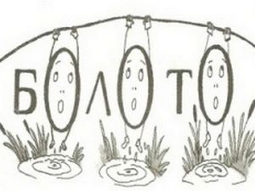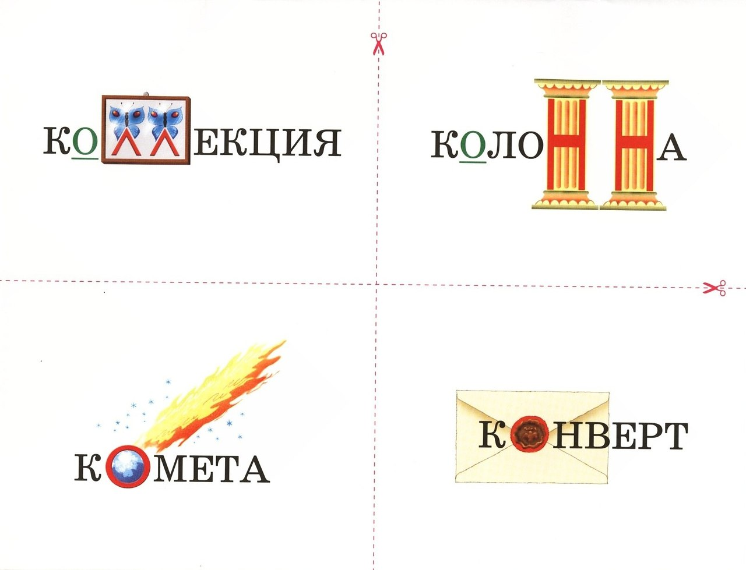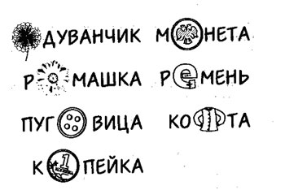
Вы, наверное, обратили внимание, что все виды работ, которые я сегодня вам предложила, носят творческий характер. Дело в том, что я придерживаюсь мнения, что творческие задания эффективнее воздействуют на учащихся, быстрее учат самостоятельности и развивают их. А использовать самостоятельные работы можно на любом этапе урока.
(на экране слайд №11)
Заключение.
Творческие задания позволяют развивать у детей интерес к изучению русского языка и литературы, формировать умение самостоятельно применять имеющиеся и приобретать новые знания и навыки, развивать творческую и познавательную активность учащихся.

Всем спасибо за внимание!

Автор: Цариева Элина, 6 «Б» класс
ФИО
Прозвище (псевдоним) | Человек без селезёнки, Брат моего брата, Грач, А Чехонте
Место рождения | Таганрог
Род занятий | Врач, писатель, драматург
Название произведений

Автор: Царикаев Амур, 6 «Б» класс
ФИО
Место рождения | Таганрог
Факт из биографии | Имел 50 псевдонимов. Любил говорить необычные комплименты: «Крокодил души моей», «актрисулька», собака», «змея».
Род занятий
Название произведений | «Злой мальчик», «Пересолил», «Белолобый», «Каштанка», «Хирургия»

Автор: Баскаев Тимур, 6 «Б» класс
ФИО
Место рождения | Москва
Факт из биографии | Любил играть в шахматы, но терпеть не мог проигрывать. Няню Арину Родионовну писатель называл мамой.
Род занятий | известный русский поэт
Название произведений

